ワークショップのご案内

１玉で作るがま口ポーチ！
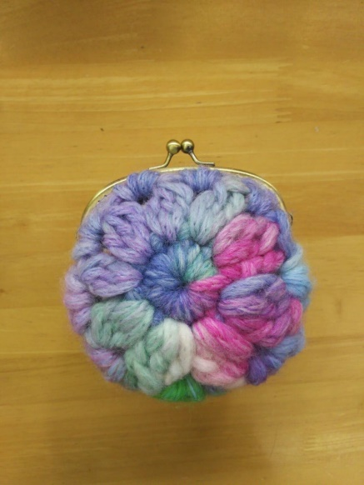
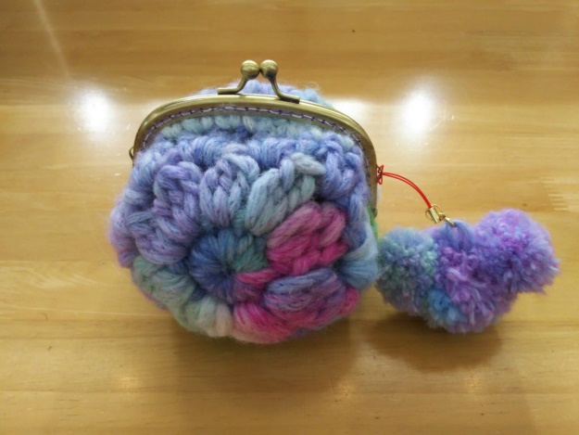

ジャンボかぎ針で丸モチーフを編んでがま口ポーチを作りま
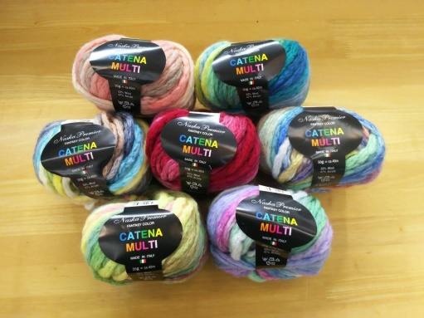
しょう。
ふわふわ毛糸で可愛く仕上がります
７色から選べます！

場所：マスザキヤ ナンバ本店
日時：２０１７年１１月１９日（日曜日）
２０１７年１１月２５日（土曜日）
両日とも １５：００～１６：４５
両日とも １７：００～１８：４５
定員：各回４名
講習費：２，５００円（材料費込み）
当日の持ち物：１０ｍｍかぎ針・裁縫道具

お申し込み・お問合せはマスザキヤナンバ本店までお願い致します。
電話 ０６－６６４１－８８８８
Twitter：＠ｍａｓｕｚａｋｉｙａ

